A Survey-Based Study on a Learning and Knowledge Transfer Process in Information Technology Courses.

Débora Emerique de Lima, 0000-0002-4808-5192, (Universidade Federal do Pará, Pará, Brasil) – deboraelima58@gmail.com
Isaac Souza Elgrably, 0000-0002-1326-4713, (Universidade Federal do Pará, Pará, Brasil) – isaacelgrably@gmail.com

Colaboradores:
Sandro Ronaldo Bezerra Oliveira, 0000-0002-8929-5145, (Universidade Federal do Pará, Pará, Brasil) – srbo@ufpa.br

ABSTRACT: This research aims to identify information regarding the importance of a stimulus process for knowledge transfer following Vygotsky's theory and Higher Psychological Functions - HPS. From this, the future intention is to assist in the selection of approaches and methodologies for the construction of a classroom in which students are encouraged to learn and seek knowledge. Therefore, to achieve the mentioned objective, a survey research was defined and applied with teachers and students. The research resulted in the identification of the importance that participants give to stimuli of knowledge transfer during learning. In addition, it was possible to verify how teachers prepare themselves and the approach they use to build knowledge. Therefore, it is concluded that this survey can serve as a basis to provide learning and different views on the importance of learning stimuli for students.

Keywords: Higher Psychological Functions, Survey, Teaching and Learning Process.

Um Estudo Baseado em Survey sobre um Processo de Aprendizagem e Transferência de Conhecimento em Cursos de Tecnologia da Informação.

RESUMO: Esta pesquisa tem como objetivo identificar as informações referentes à importância de um processo de estímulos para transferência de conhecimento seguindo a teoria de Vygotsky e as Funções Psicológicas Superiores - FPS. A partir disso, a intenção futura é auxiliar na seleção de abordagens e metodologias para a construção de uma sala de aula na qual os discentes sejam estimulados a aprender e buscar conhecimentos. Logo, como forma de atingir o objetivo mencionado, uma pesquisa do tipo survey foi definida e aplicada com docentes e discentes. A pesquisa teve como resultado a identificação da importância que os participantes dão para estímulos de transferência de conhecimento durante a aprendizagem. Além disso, foi possível verificar como os docentes preparam-se e a abordagem que eles utilizam para a construção de conhecimento. Portanto, conclui-se que este survey pode servir de base para fornecer aprendizados e diferentes visões sobre a importância de estímulos de aprendizagem para os discentes.
Palavras-chave: Funções Psicológicas Superiores, Survey, Processo de Ensino e Aprendizagem.

Agradecimentos: Os autores gostariam de agradecer à Coordenação de Aperfeiçoamento de Pessoal de Nível Superior (CAPES) pelo apoio financeiro ao desenvolvimento desta pesquisa a partir da concessão de bolsa de Doutorado institucional ao PPGCC/UFPA. Este trabalho pertence ao projeto SPIDER/UFPA (http://www.spider.ufpa.br).

1. InTRODUÇÃO
O objetivo dessa pesquisa é fornecer informações sobre a comunidade de Tecnologia da Informação no que tange à redução das incertezas sobre os estímulos das Funções Psicológicas Superiores - FPS de VYGOTSKY (2005, 2007), que são funções mentais mais complexas, típicas do ser humano. As FPS envolvem o controle consciente do comportamento como: emoção, imaginação, atenção, percepção, memória, generalização, abstração (construção de representações mentais), criatividade, pensamento, linguagem e capacidade de planejamento; que incluem mecanismos interativos, com a possibilidade de manter certa independência diante das características e pressões do momento, do tempo e do espaço presentes. Trata-se de funções que se originam nas relações entre os indivíduos humanos e desenvolvem-se ao longo do processo de internalização de formas culturais de comportamento VYGOTSKY (2007).
Segundo LENBERG, FELDT e WALLGREN (2015), a comunidade científica de computação, principalmente de Engenharia de Software, tem reconhecido a importância das questões sociais, cognitivas, culturais, políticas e organizacionais. Como consequência, cada vez mais são aplicados conceitos já consolidados da psicologia e das ciências sociais ao contexto de software.
Pesquisas constatam que existe uma certa deficiência no ensino de alguns tópicos de computação que pode vir a ter uma relação com a maneira com que os professores ensinam o conteúdo de computação, pois ainda são poucas as iniciativas que utilizam metodologias de ensino diferentes da tradicional (SOSKA, MOTTOK e WOLFF, 2016).
Para que alguém consiga obter construção de novos conhecimentos, o processo de ensino-aprendizagem é determinante. Com uma abordagem de ensino mais centrada no aluno, o professor deixa de ser um transmissor de conteúdos e passa a orientar os alunos, mediando e estimulando o aprendizado (HUNG, 2015).
Tendo em vista esse cenário, este artigo visa apresentar resultados de uma pesquisa realizada com docentes e discentes de cursos de Tecnologia da Informação. Foi utilizado o método de pesquisa survey com perguntas relacionadas, principalmente, à experiência dos participantes com questões sobre o desenvolvimento de Funções Psicológicas Superiores – FPS, referindo-se às experiências do aluno que são adquiridas durante a vida, considerando este aluno um ser que se relaciona com tudo ao seu redor e como o seu estímulo possa ser um facilitador no processo de aprendizagem do mesmo.
Assim, neste contexto, este trabalho irá: examinar a opinião dos participantes sobre o auxílio das FPS no processo de aprendizagem em computação; saber se os docentes tiveram contato com a teoria de aprendizagem de Vygotsky; e averiguar quais dessas funções psicológicas os participantes acham mais importantes para o processo de aprendizagem. O resultado dessa análise será usado futuramente para auxiliar na utilização de metodologias ativas de ensino em cursos de computação, sendo alinhada com práticas auxiliares de aprendizagem.
Além desta seção introdutória, este artigo é composto das seguintes seções: a Seção 2 apresenta um breve referencial teórico do processo de ensino aprendizagem em computação e a abordagem de ensino-aprendizagem de Vygotsky; na Seção 3 é apresentada como foi desenvolvida a metodologia da pesquisa; na Seção 4 são apresentados e analisados os resultados do survey; e, finalmente, na Seção 5 são apresentadas as conclusões.

2. REFERENCIAL TEÓRICO
Sobre os trabalhos aqui considerados com maior relevância para serem utilizados nessa pesquisa, foram usadas obras que tratam de pesquisas qualitativas e quantitativas sobre ensino e aprendizagem em computação, a teoria de funções psicológicas de Vygotsky, assim como outras referências sobre a utilização do método de pesquisa survey.

Ensino e Aprendizagem em Computação
A construção do pensamento computacional requer uma atenção diferenciada na hora do processo de construção do conhecimento. É necessária a aplicação dos conceitos e métodos de ensino diferentes, pois trata-se de uma área na qual o aluno dificilmente teve alguma formação nos níveis de escolaridade iniciais, assim havendo a necessidade de um processo de formação do pensamento computacional.
De acordo com o currículo de apoio da ACM/IEEE (2017), existem muitos desafios e oportunidades pedagógicas envolvendo a tecnologia da informação. Embora o relatório sublinhe a necessidade de acessibilidade para todas as pessoas, ele não discute como se deve lidar com a situação. Por isso, o ensino de computação deve prever o emprego de metodologias de ensino e aprendizagem que promovam a explicitação do conteúdo.
No construtivismo proposto por VYGOTSKY (2005) o aluno deve participar ativamente do próprio aprendizado, mediante a experimentação, a pesquisa em grupo, o estímulo à dúvida e o desenvolvimento do raciocínio, entre outros procedimentos.
Para uma abordagem de ensino construtivista, o aluno é visto como construtor do seu conhecimento, mas que está inserido em uma sociedade, em uma determinada cultura que contribuirá na determinação do seu saber (VYGOTSKY, 2007).
BELHOT (1997) expõe que uma abordagem construtivista deve fornecer aos alunos a experiência prática sobre os tópicos de ensino. Assim, os alunos devem colocar em prática o conhecimento adquirido e buscar integrar suas experiências, a aplicação da indução na resolução de problemas experimentais, da criatividade através da autodescoberta e da discussão de novas situações.
Tendo em vista que o MEC (2016) propõe que a metodologia de ensino para cursos de computação deve ser centrada no aluno como sujeito da aprendizagem e apoiada no professor como facilitador do processo de ensino-aprendizagem, é determinante saber como os docentes tratam o processo de aprendizagem segundo as funções psicológicas superiores e também alinhar o entendimento do olhar dos discentes do mesmo assunto.

  - Teoria de Aprendizagem de Vygotsky
A teoria de Vygotsky, também conhecida como teoria histórico-cultural, ou sócio-histórica, do psiquismo, ou ainda abordagem sociointeracionista, tem como objetivo central “caracterizar os aspectos tipicamente humanos do comportamento e elaborar hipóteses de como essas características formaram-se ao longo da história humana e de como se desenvolvem durante a vida de um indivíduo” (VYGOTSKY, 2007).
Na visão de VYGOTSKY (2007), a aprendizagem é o processo em que o indivíduo apropria-se de informações e conhecimentos a ele apresentados através de sua interação com o meio e as funções psicológicas superiores relacionam-se entre si e formam um sistema psicológico para possibilitar essa apropriação do conhecimento. Isto é, o desenvolvimento humano não é dado em princípio, não é imutável, não há passividade, nem independência do desenvolvimento histórico e das formas sociais da vida humana. Instrumentos culturais serão fatores influenciadores da internalização das informações.
VYGOTSKY (2007) afirma que as FPS envolvem o controle consciente do comportamento como emoção, imaginação, atenção, percepção, memória, generalização, abstração (construção de representações mentais), criatividade, pensamento e linguagem. Tratam-se de funções que se originam nas relações entre os indivíduos humanos e desenvolvem-se ao longo do processo de internalização de formas culturais de comportamento. Essas funções podem ser estimuladas pelos docentes para servir como aporte para a construção do conhecimento de forma mediada e evolutiva para os discentes
É importante salientar que no entendimento de VYGOTSKY (2007), a educação que está sendo proporcionada deve ser capaz de produzir o desenvolvimento do indivíduo e que os processos construídos de forma planejada são, no quesito de qualidade, superiores àqueles formados espontaneamente. Assim, havendo um processo de ensino e aprendizagem sistematizado os alunos podem alcançar mais facilmente todo seu potencial, facilitando a assimilação do conteúdo e estimulando a sua busca de conhecimento.

3. METODOLOGIA Da PESQUISA
Sobre a metodologia da pesquisa adotada para esse survey, pode-se afirmar que essa foi: uma pesquisa aplicada que teve como objetivo gerar conhecimento sobre o domínio de processos de aprendizagem pela comunidade acadêmica; do ponto de vista da abordagem do problema, a pesquisa foi quantitativa, pois interpreta em números diversas opiniões, obtidas através de um questionário, e informações para em seguida analisá-las e classificá-las, através de um questionário para obter essas opiniões, e também foi qualitativa, havendo diversas perguntas descritivas para serem respondidas no questionário; quanto ao ponto de vista dos objetivos, essa pesquisa foi exploratória, utilizando um questionário para a coleta de impressões sobre as FPS com docentes e discentes de diversas universidades e faculdades que possuem cursos de Tecnologia da Informação, e foi uma pesquisa descritiva, utilizando os dados obtidos no questionário para determinar como a população compreende sobre os impactos das FPS no processo de aprendizagem dos alunos e quais os outros processos de conhecimentos os docentes já tiveram contato; e quanto ao ponto de vista dos procedimentos técnicos, foi utilizado o levantamento, abordando a comunidade acadêmica sobre suas impressões a respeito de um conjunto de FPS e a importância de cada um deles no aprendizado dos alunos.
O projeto de pesquisa teve como objeto o estudo sobre processos de aprendizagem segundo a visão das FPS de VYGOTSKY (2005), cuja finalidade é organizar adequadamente a vida mental de um indivíduo em seu meio. Assim, essa premissa foi utilizada para avaliar a importância individual de um conjunto dessas funções sob o ponto de vista de docentes e discentes de cursos de Tecnologia da Informação e com o objetivo de compreender dois aspectos: (1) o conhecimento sobre essa abordagem de aprendizagem; e (2) a identificação de perfis dos participantes, para extrair suas concepções e seus conhecimentos sobre a aprendizagem.
A aplicação de uma pesquisa do tipo Survey exige dos pesquisadores um considerável grau de familiaridade com os conceitos e exigências tanto do tema abordado como da abordagem de pesquisa. Desta forma, para a aplicação nesta pesquisa foi necessário um específico estudo bibliográfico sobre métodos de pesquisa, análise de dados qualitativos e quantitativos, antes que fosse preparado e definido o escopo de construção deste Survey.
Para mensurar mais precisamente o contato com as abordagens de aprendizagem da comunidade acadêmica dos cursos de Tecnologia da Informação, o principal interesse desta pesquisa foi de, como definido por BABBIE (1999), verificar “a contribuição do estímulo de certas funções psicológicas superiores no processo de aprendizagem” da população estudada, não se preocupando com o conhecimento prévio que eles possuem sobre o tema. Assim, a finalidade da aplicação do survey foi a de observar na população estudada o interesse e o contato com abordagens de ensino e assim tentar traçar um perfil de docentes e discentes em relação a essas abordagens.
Desta forma, devido ao objetivo de estudar o controle consciente do comportamento no processo de ensino e aprendizagem estimulados pelas FPS e tendo uma limitação do período disponível para a realização da pesquisa, além do fato de haver um número limitado de participações, foi decidido pela não realização de um survey longitudinal. Como opção possível, o modelo utilizado foi de um survey transversal, onde os dados foram coletados no período de Maio a Junho de 2019, de uma amostra selecionada para tentar descrever uma população maior.
O passo a passo para a realização dessa pesquisa pode ser visto na Figura 1, onde: no primeiro passo o problema a ser abordado foi definido, sendo ele como os estímulos de certas FPS podem auxiliar no processo de aprendizagem de alunos em cursos de Tecnologia da Informação; posteriormente, foi criado um questionário na ferramenta de formulários do Zoho Survey para coletar as respostas dos participantes, a mesma foi selecionada por possuir algumas funcionalidades importantes para essa pesquisa, por exemplo: a possibilidade de receber respostas com uma entrada de barra com escala numérica que foi utilizada em todas as questões relacionadas a FPS, outra funcionalidade importante foi poder verificar além das respostas completas aquelas que foram feitas de forma parcial e uma grande quantidade de modelos de relatórios disponíveis; no terceiro passo foi definido como público-alvo da pesquisa docentes e discentes de cursos da área de Tecnologia da Informação; no quarto passo o questionário foi enviado por e-mail aos participantes; em seguida, os dados foram coletados por meio da ferramenta utilizada; e por último os dados foram analisados e os resultados são mostrados com maiores detalhes nas seções a seguir.

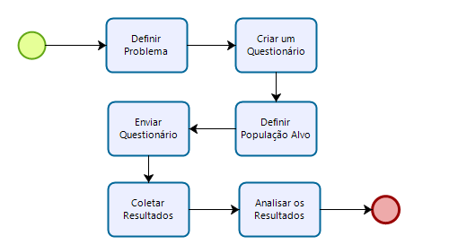
Figura 1 – Passo a passo da realização da pesquisa
Fonte: Elaborado pelos autores (2020)

As questões presentes no questionário foram separadas em 2 grupos: (1) questões relacionadas ao perfil dos participantes, sendo que certas questões só eram feitas para ou discentes ou docentes; e (2) questões relacionadas ao entendimento sobre como certas funções psicológicas superiores auxiliam no processo de aprendizagem; como pode ser visto no Quadro 1.
Quadro 1 – Questões contidas no questionário
Índice | Itens do Questionário
1 | Questões Relacionadas ao Perfil do Participante
1.1 | No atual momento, você atende a qual dos perfis definidos abaixo?
1.2 | Qual sua faixa etária? (Docente e Discente)
1.3 | Qual(is) a(s) sua(s) formação(ões) acadêmica(s)? (Docente)
1.4 | Qual(is) o(s) seu(s) curso(s) em andamento? (Discente)
1.5 | Você Leciona em que tipo de instituição? (Docente)
1.6 | Você faz curso em que tipo de instituição? (Discente)
1.7 | Qual região você ministra disciplinas? (Docente)
1.8 | Qual região você faz seu curso? (Discente)
1.9 | Quanto tempo você tem de Docência? (Docente)
1.10 | Quanto tempo você tem no seu curso? (Discente)
1.11 | Quanto tempo você tem na área trabalhando ou estudando? (Docente e Discente)
1.12 | Qual a sua maior formação superior acadêmica completa? (Docente e Discente)
1.13 | Você teve acesso a alguma abordagem de Construção de Conhecimento? oriunda de que? (Docente)
2 | Questões Relacionadas sobre Funções Psicológicas Superiores
2.1 | Com a interação social a emoção deixa de ser instintiva e evolui entrelaçando-se com os processos cognitivos. Toda emoção é uma chamada à ação ou uma renúncia a ela. Nenhum sentimento pode permanecer indiferente e improdutivo no comportamento. As emoções são os organizadores internos das reações, que estimulam ou inibem o papel de organizador do comportamento do ser humano. Numa escala de 0 a 100, qual a importância da emoção no processo de aprendizado? Justifique.
2.2 | Imaginação é a função pela qual a mente vê e representa sob uma forma sensível e concreta, seres, coisas, situações das quais não teve experiência direta, a capacidade de elaborar imagens, concepções, ideias e soluções novas. Quando alguém não se adapta a algo, isso gera necessidades, sonhos e desejos iniciando-se a construção de um novo conhecimento, através da imaginação. Numa escala de 0 a 100, qual a importância da imaginação no processo de aprendizado? Justifique.
2.3 | Percepção deve ser trabalhada numa abordagem psicológica, que relaciona o desenvolvimento e aprendizagem, distinguindo-se dos elementos biológicos. Assim, no que se refere à percepção, apesar de basear-se nas possibilidades físicas, a mediação simbólica e a origem do processo sociocultural psicológico são fundamentais para explicar seu funcionamento (Ex.: A audição permite a percepção de sons em diferentes timbres). Nossa relação de percepção não se dá isoladamente, mas através de objetos, eventos e situações vividas pelo indivíduo em sua cultura baseado em informações adquiridas previamente ou sobre a situação presente. Numa escala de 0 a 100, qual a importância da percepção no processo de aprendizado? Justifique.
2.4 | Atenção voluntária é a ação de se concentrar seletivamente em determinados elementos do estímulo, tipicamente aqueles considerados mais importantes. Numa escala de 0 a 100, qual a importância da atenção voluntária no processo de aprendizado? Justifique.
2.5 | Criatividade só é possível quando o cérebro detém uma grandiosa e alargada variedade de conhecimentos e informações, fazendo com que as associações de ideias, ocorram de uma forma mais fluida e direcionada. Essas associações permitirão alcançar as ideias e conceitos novos, de uma forma única e original. Numa escala de 0 a 100, qual a importância da criatividade no processo de aprendizado? Justifique.
2.6 | Instrumentos são elementos mediadores que conduzem a influência humana sobre algum objeto de uma atividade. Eles têm como objetivo ampliar a capacidade que os indivíduos têm de transformar a natureza. (Ex.: utiliza-se um machado para um corte mais afiado e preciso). Numa escala de 0 a 100, qual a importância dos instrumentos no processo de aprendizado? Justifique.
2.7 | Signo é outro elemento mediador que é exclusivamente do ser humano. Que é a capacidade de construir representações mentais que substituam os objetos do mundo real (Ex.: Sistema numérico, escrita e leitura). Os seres humanos conseguem acumular e compartilhar conhecimentos graças à existência de sistemas simbólicos. Numa escala de 0 a 100, qual a importância dos signos no processo de aprendizado? Justifique.
2.8 | A memória mediada, vai além da memória natural (registro de experiências para recuperação e uso posterior), inclui a ação voluntária do indivíduo no sentido de usar elementos mediadores (instrumentos e signos) que o ajudem a lembrar-se de conteúdos específicos. As experiências passadas influenciam o que fazemos no presente. Numa escala de 0 a 100, qual a importância da memória mediada no processo de aprendizado? Justifique
2.9 | A generalização é quando se classifica o objeto em um grupo através da análise de suas características e dos nomes atribuídos a eles (ou seja, signos), formando relações e novos conceitos. Numa escala de 0 a 100, qual a importância da generalização no processo de aprendizado? Justifique.
2.10 | A abstração é a identificação das características comuns a um grupo de objetos ou eventos e com eles se formam uma representação mental aplicável a todos os membros de uma categoria. É a capacidade humana de relacionar, categorizar e agrupar conceitos ou tarefas (Ex.: O conceito de animal é mais geral que o de gato, pois engloba todos os gatos, além de cães, ratos etc.). Numa escala de 0 a 100, qual a importância da abstração no processo de aprendizado? Justifique.
2.11 | A aquisição e o desenvolvimento da linguagem podem ser vistos como aquisição de um sistema representativo que se dá através de signos que são construídos culturalmente e capazes de transformar as funções elementares (de origem biológica do sujeito) em funções superiores (de origem sociocultural) à medida em que vai se apropriando de instrumentos culturais. Numa escala de 0 a 100, qual a importância da linguagem no processo de aprendizado? Justifique.
2.12 | Pensamento verbal é a capacidade humana de unir a linguagem ao pensamento para organizar a realidade. O pensamento deixa de ser biológico, como o dos primatas, para se tornar histórico-social, diferenciando o homem dos outros animais. Sua principal marca é a construção dos significados das palavras, a criança passa a dominar a fala e construir seus conceitos sobre os objetos. Numa escala de 0 a 100, qual a importância do pensamento verbal no processo de aprendizado? Justifique.
Fonte: Elaborado pelos autores (2020).
A população alvo foi de professores e alunos dos cursos de graduação na área de Tecnologia da Informação de instituições de ensino superior públicas e privadas.
Antes do envio oficial, foi executado uma etapa de pré-teste do questionário já criado na ferramenta Zoho Survey. Inicialmente o envio do formulário e o recebimento de respostas foram testados pelos próprios autores, buscando verificar a adequação do formato, armazenamento das respostas, estatísticas geradas pela ferramenta e facilidade de preenchimento. Após esta primeira verificação foram realizados ajustes para melhoria do questionário.
Em seguida foi configurado um pré-teste oficial do questionário e enviado por e-mail via ferramenta para cinco profissionais da área de Tecnologia da Informação. O pré-teste durou o período de uma semana e todos os questionários enviados foram respondidos pelos participantes. Assim, com base no feedback recebido o questionário foi ajustado em relação a clareza do texto, quantidade de perguntas e entendimento sobre o tema para posteriormente ser ajustado para a versão final.
Como estratégia de divulgação para os docentes, utilizou-se listas de e-mails disponíveis pela Sociedade Brasileira da computação (SBC). Além disso, utilizou-se também e-mails privados.
Em relação à estratégia de divulgação para os discentes, foi utilizado o grupo de e-mails dos cursos de Tecnologia da Informação da UFPA, CBCC, CBSI e Engenharia da Computação. Além disso, o survey foi publicado em diversos grupos de estudantes e foi pedido aos discentes que eles propagassem o questionário.
Os resultados desta pesquisa foram analisados de forma quantitativa e qualitativa, questionando os participantes com perguntas abertas com um medidor de valor livre entre 0 e 100 para que eles expusessem o quanto consideram importantes cada uma das FPS destacadas e para cada pergunta havia um campo de texto para que os participantes apresentassem informações da sua justificativa.

4. Resultado da aplicação Do Survey
Para o preenchimento do questionário foi inserido um termo de confidencialidade para os participantes abordados, com o intuito de garantir que as informações fornecidas e divulgadas com o resultado da pesquisa não fossem associadas a uma pessoa ou instituição específica. Portanto, não são identificados os nomes dos participantes nesse trabalho.
Para conhecer um pouco mais sobre os participantes, foram definidos dois grupos de questões: um grupo tratando do perfil do entrevistado com perguntas específicas para docentes ou discentes, onde caso o participante declarava-se como docente e discente, ele teria acesso a todas as perguntas; e no outro grupo tem-se questões sobre as FPS. Nas subseções a seguir são descritos em detalhes os resultados obtidos com as questões do Quadro 1. Para cada subseção será registrado um gráfico com o resultado das respostas dos participantes.

  - Questões sobre os Perfis
Este grupo de questões foi definido com o propósito de entender o perfil dos participantes que estão respondendo ao questionário. As perguntas seguem a ordem do Quadro 1.

    - Questões para todos os Participantes
Aqui foram agrupadas as questões referentes ao perfil que todos os participantes que participaram do survey tiveram que responder.

      - Questão inicial do questionário sobre perfil do participante
Com a primeira questão buscou-se saber “No atual momento, você atende a qual dos perfis definidos abaixo?”. Essa questão também habilita quais outras questões referentes ao perfil os participantes poderiam responder. O Gráfico 1 reflete o quantitativo de 32 participantes nessa pesquisa.
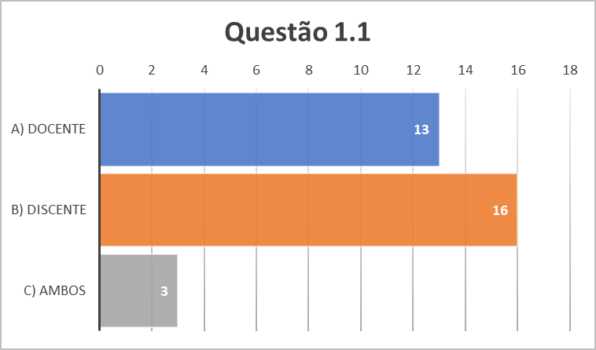
Gráfico 1 – Respostas da questão sobre perfil de participante na pesquisa
Fonte: Elaborado pelos autores (2020)

A população de participantes foi considerada satisfatória, principalmente pelo pouco ou quase nenhum conhecimento sobre a teoria de aprendizado de Vygotsky. No total 119 participantes responderam parcialmente o survey e 32 responderam por completo. Nessa pesquisa foram consideradas apenas os resultados dos participantes que responderam o questionário por completo.

      - Questão sobre faixa etária do participante
Como segunda questão, ainda falando sobre o perfil do participante, verificou-se “Qual sua faixa etária?”. No Gráfico 2 pode ser visto os resultados dessa questão.

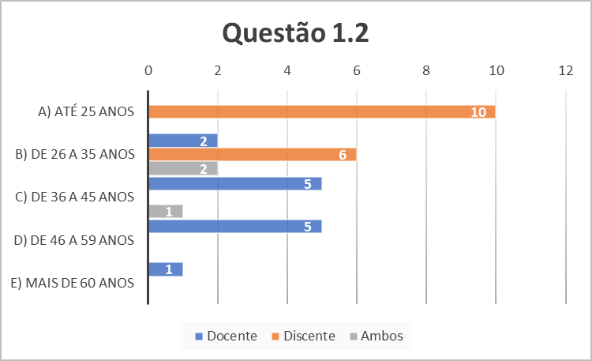
Gráfico 2 – Respostas da questão de Faixa Etária
Fonte: Elaborado pelos autores (2020).

Sobre os resultados da questão de faixa etária, os participantes que se identificaram como docentes e ambos (docentes e discentes) estão com uma disposição variada entre mais de 26 até mais de 60 anos. Assim, a pesquisa conseguiu atingir mesmos perfis em faixas etárias diferentes. Já sobre os discentes, todos os participantes estão nas duas primeiras faixas, logo todos possuem menos de 35 anos e são uma faixa que quase todos devem ter tido contato com um aprendizado utilizando algum recurso informatizado.

      - Questão sobre tempo de trabalho ou estudo
Posteriormente, foi perguntado “Você faz curso em que tipo de instituição? Quanto tempo você tem na área trabalhando ou estudando?”. No Gráfico 3 vemos os resultados obtidos.

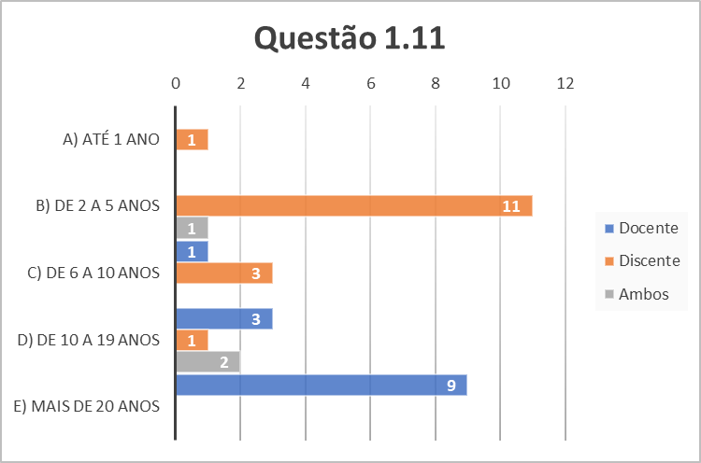
Gráfico 3 – Respostas da questão sobre tempo de trabalho ou estudo
Fonte: Elaborado pelos autores (2020).

Ao verificar o gráfico, vemos que em torno de 69% dos docentes que responderam o questionário possuíam mais de 20 anos na área de tecnologia da informação, entre estudo e trabalho. Já sobre os discentes, a maioria, em torno de 68%, está entre 2 a 5 anos na área. A população torna-se interessante para análise dos resultados, por ser heterogênea em relação a tempo na área e vivência profissional ou pedagógica.

      - Questão sobre a maior formação acadêmica
A última pergunta que foi feita para todos os perfis foi “Qual a sua maior formação superior acadêmica completa?”, onde havia apenas uma possibilidade de escolha de resposta. No gráfico 4 estão os resultados.
O resultado desse gráfico é importante para auxiliar a analisar o perfil das respostas, onde os discentes são quase todos de graduação com exceção de um de mestrado. Já os docentes, 11 são doutores e 2 são mestres, e os 3 participantes que marcaram ambos são mestres e, provavelmente, estão fazendo doutorado ou algum curso de pós-graduação.
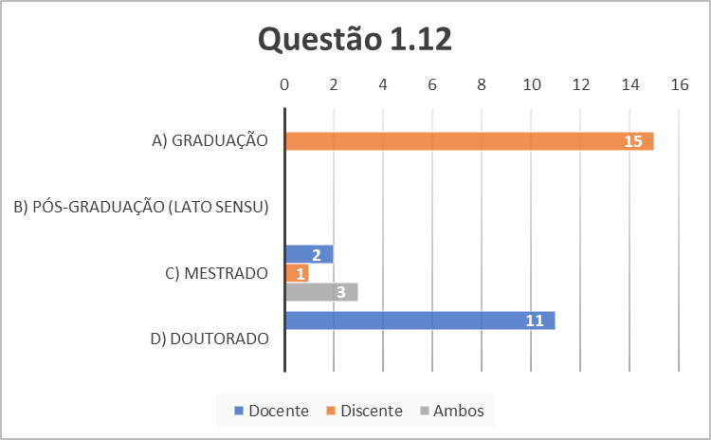
Gráfico 4 – Respostas da questão sobre a maior formação acadêmica
Fonte: Elaborado pelos autores (2020)

    - Questões para docentes
Aqui foram agrupadas as questões referentes ao perfil em que todos os participantes que selecionaram na questão 1.1 a opção de docente ou ambos.

      - Questão sobre Formação Acadêmica
Continuando no perfil dos participantes, a terceira pergunta foi direcionada apenas para docentes: “Qual(is) a(s) sua(s) formação(ões) acadêmica(s)?”. Nessa pergunta os docentes poderiam marcar mais de um curso na formação, tendo em vista que vários participantes eram doutores. No Gráfico 5 podem ser vistas as respostas dadas pelos docentes.
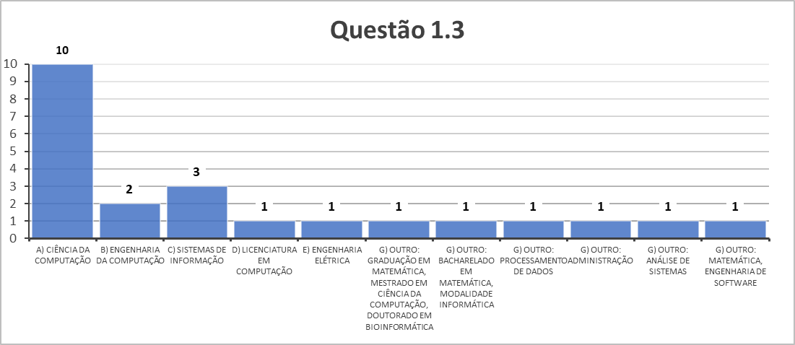
Gráfico 5 – Respostas da Questão sobre formação acadêmica
Fonte: Elaborado pelos autores (2020)

Nessa pergunta os docentes colocaram suas formações e obtivemos um total de 23 respostas, levando em consideração que um mesmo docente pode ter múltiplas formações. Alguns dos docentes adicionaram mais de uma formação em apenas uma resposta.

      - Questão sobre tipo de instituição onde o docente leciona
A próxima pergunta foi direcionada novamente para docentes: “Você Leciona em que tipo de instituição?”. No Gráfico 6 temos as respostas de todos os docentes.
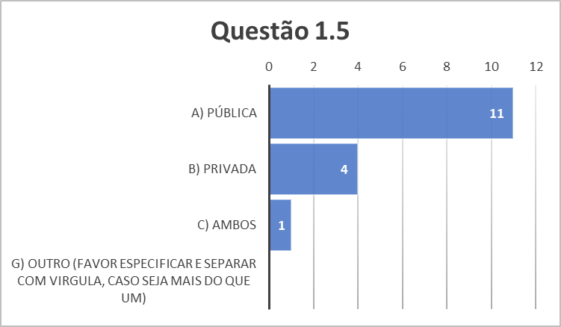
Gráfico 6 – Respostas da questão sobre onde o docente leciona
Fonte: Elaborado pelos autores (2020)

A grande maioria, 75% dos docentes, é de instituições públicas e apenas 1 dos docentes trabalha em ambas instituições privada e pública. Provavelmente, a forma de distribuição do survey, utilizando listas de docentes da Sociedade Brasileira de Computação – SBC, tenha influenciado esse resultado.

      - Questão sobre a região onde o docente ministra aulas
Em seguida foi perguntado aos docentes: “Qual região você ministra disciplinas?”. No Gráfico 7 podem ser vistas as respostas dos docentes.
A disposição das respostas dos docentes foi considerada satisfatória, tendo a pesquisa apenas não alcançado uma região do território brasileiro.

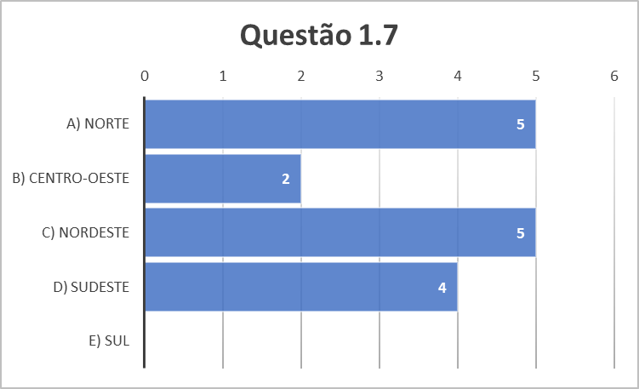
Gráfico 7 – Respostas da questão sobre região onde docente ministra disciplina
Fonte: Elaborado pelos autores (2020)

      - Questão sobre o tempo de docência
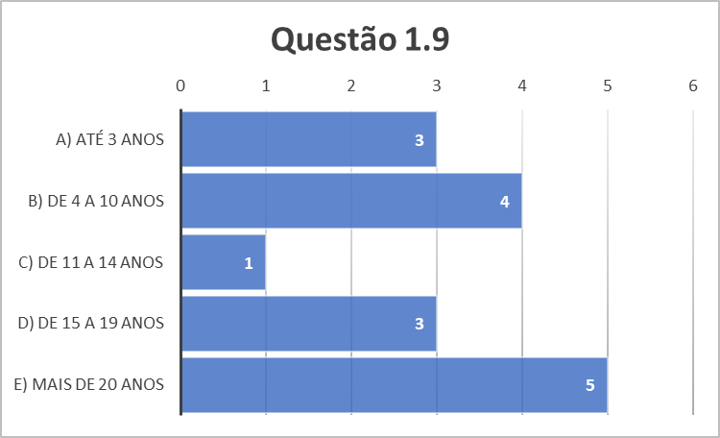
Outra pergunta levantada no questionário para os docentes era “Quanto tempo você tem de Docência?”. No Gráfico 8 pode ser visto o tempo de docência dos participantes.
Gráfico 8 – Respostas da questão sobre tempo de docência
Fonte: Elaborado pelos autores (2020)

A disposição das respostas para essa pergunta também ficou bem distribuída, onde observa-se também que a metade dos docentes possui mais de 15 anos de experiência.

      - Questão sobre as formas de construção de conhecimento
A última pergunta feita apenas para docentes foi “Você teve acesso a alguma abordagem de Construção de Conhecimento, oriunda de que?”. No Gráfico 9 pode-se ver as possibilidades de resposta e os docentes poderiam marcar mais de alguma. Adicionalmente, levantou-se a possibilidade de quando eles responderem “Outro”, de adicionarem qual abordagem de construção de conhecimento.

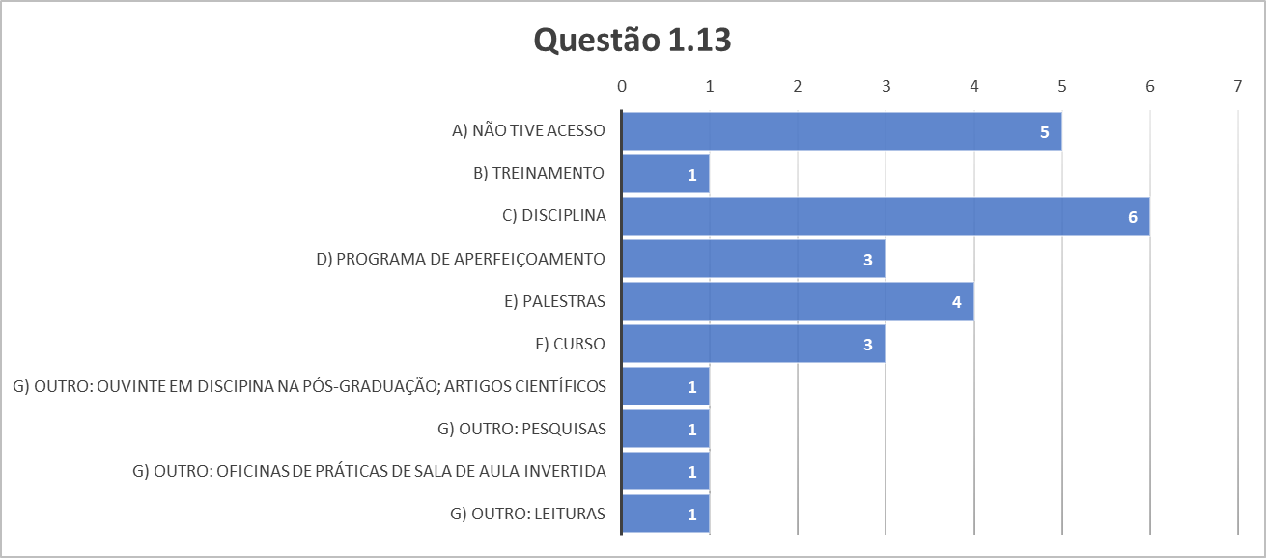
Gráfico 9 – Respostas da questão sobre abordagens de construção de conhecimento
Fonte: Elaborado pelos autores (2020)

O resultado desse gráfico pode ser considerado preocupante, pois mais de 31% dos docentes entrevistados marcaram nunca terem tido acesso a uma abordagem de construção de conhecimento. Outro dado interessante é que apenas 3 docentes tiveram algum programa de aperfeiçoamento sobre o assunto. Os autores do artigo verificaram o empenho de alguns docentes sendo ouvintes em disciplinas sobre o tema, participando de oficinas e buscando conhecimento através da leitura.

    - Questões para discentes
Aqui foram agrupadas as questões referentes ao perfil em que todos os participantes selecionaram na questão 1.1 a opção de discente ou ambos.

      - Questão sobre formação acadêmica
A primeira questão exclusiva para discentes quis saber “Qual(is) a(s) sua(s) formação(ões) acadêmica(s)?“. O gráfico 10 é o resultado de uma pergunta semelhante feita para os docentes, com a diferença que se quer saber o curso em andamento do discente.

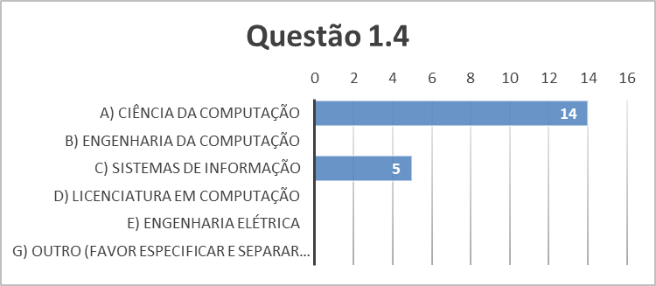
Gráfico 10– Respostas da questão referentes a formação acadêmica dos discentes
Fonte: Elaborado pelos autores (2020)

A partir do gráfico analisado, os discentes ou fazem parte de cursos de ciência da computação ou de sistemas da informação. Também nesse resultado a forma de distribuição do survey pode ter tido impacto.

      - Questão sobre o tipo de instituição onde o discente estuda
Posteriormente, foi perguntado, apenas aos discentes, “Você faz curso em que tipo de instituição?”. No Gráfico 11 vemos as respostas dadas pelos discentes.

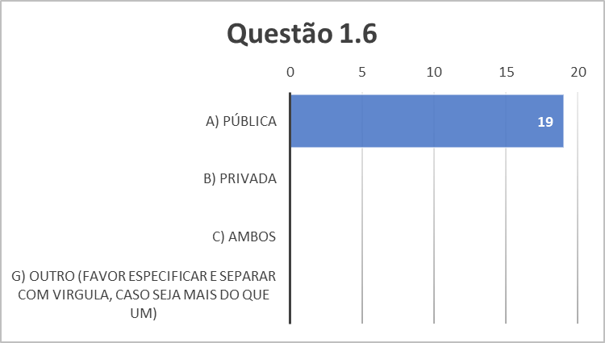
Gráfico 11 – Respostas da questão sobre o tipo de instituição que o discente faz curso
Fonte: Elaborado pelos autores (2020)

Todos os discentes fazem parte de instituições públicas de ensino, como na pergunta sobre formação acadêmica para os discentes a forma de distribuição pode ter tido impacto. No entanto, foi pedido aos docentes que o questionário fosse distribuído para suas turmas e mesmo com docentes de instituições particulares não houve nenhum participante dessas instituições.

      - Questão sobre a região onde o discente faz o curso
Em seguida o questionário teve como pergunta, apenas aos discentes, “Qual região você faz seu curso?”. No Gráfico 12 pode-se ver a distribuição dos discentes por região do território brasileiro.
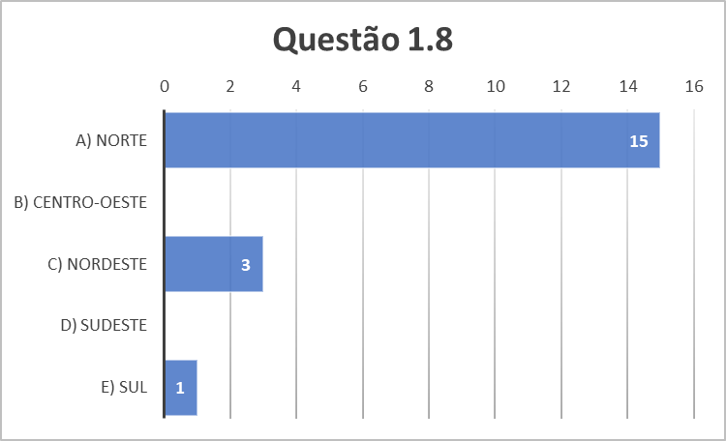
Gráfico 12– Respostas da questão sobre região onde discente faz curso
Fonte: Elaborado pelos autores (2020)

Pouco mais de 84% dos participantes discentes concentram-se na região norte do país, porém discentes da região nordeste e sul também participaram da pesquisa.

      - Questão sobre o tempo de curso
A última pergunta exclusiva para discentes era “Quanto tempo você tem no seu curso?”. No Gráfico 13 vemos as respostas para a pergunta do questionário.
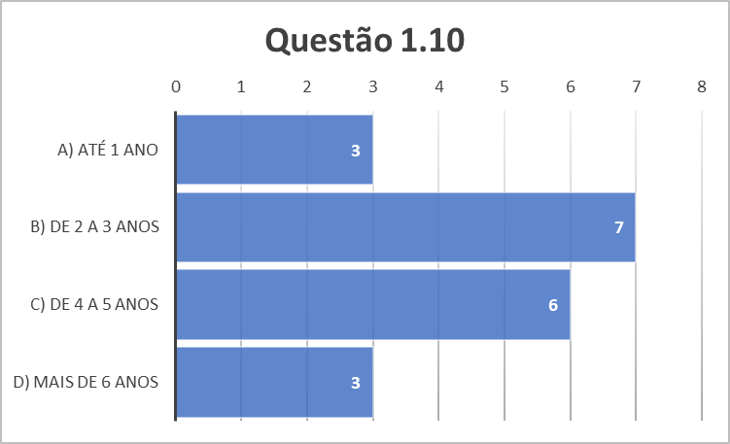
Gráfico 13 – Respostas da questão sobre tempo no curso dos discentes
Fonte: Elaborado pelos autores (2020)

Nessa pergunta também houve um resultado equilibrado com participantes em todas as faixas de respostas.

  - Questões sobre Funções Psicológicas Superiores
Segundo VYGOTSKY (2007), as FPS originam-se das funções naturais do ser humano e desenvolvem-se ao longo do processo de internalização de formas culturais de comportamento, nas relações entre indivíduos e no seu contexto sociocultural. Isto é, o desenvolvimento humano não é dado em princípio, não é imutável, não há passividade, nem independência do desenvolvimento histórico e das formas sociais da vida humana. Instrumentos culturais serão fatores influenciadores da internalização das informações. As FPS serão desenvolvidas através da mediação do professor e dos recursos lúdicos utilizados nessa atividade.
Este grupo de questões teve o propósito de realizar o alinhamento e a categorização dos perfis dos entrevistados com a importância do processo de aprendizagem epistemológico desenvolvido por Vygotsky e a sua influência no processo de aprendizagem. As perguntas seguem a ordem do Quadro 1 e são respondidas de duas formas: na primeira o participante escolhe uma escala de 0 a 100 de quão importante a FPS é para o processo de aprendizado; e, posteriormente, ele justifica sua resposta.

    - FPS - Emoção
A primeira pergunta sobre FPS é da emoção e o conteúdo da pergunta era “Com a interação social a emoção deixa de ser instintiva e evolui entrelaçando-se com os processos cognitivos. Toda emoção é uma chamada à ação ou uma renúncia a ela. Nenhum sentimento pode permanecer indiferente e improdutivo no comportamento. As emoções são os organizadores internos das reações, que estimulam ou inibem o papel de organizador do comportamento do ser humano. Numa escala de 0 a 100, qual a importância da emoção no processo de aprendizado? Justifique.” No gráfico 14 pode-se ver as respostas de todos os participantes separadas pelo seu tipo, assim como uma linha que é a média de pontuações por tipo de participante.

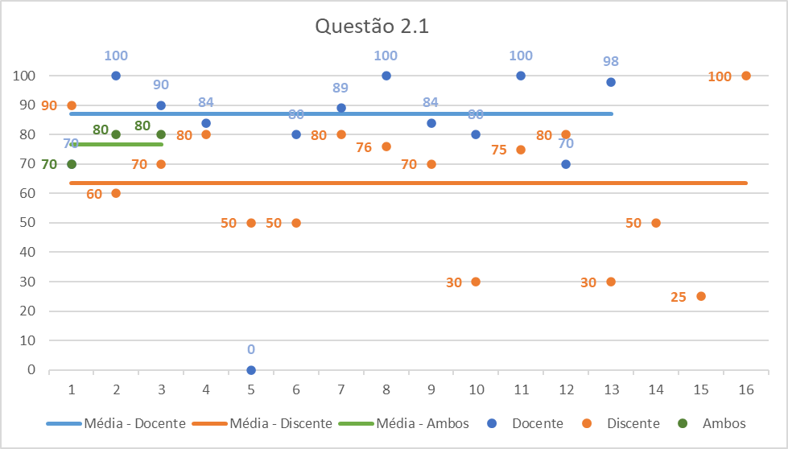
Gráfico 14 – Respostas da questão sobre a emoção
Fonte: Elaborado pelos autores (2020)

O resultado da média de importância da emoção para o estímulo de aprendizagem para os docentes foi em torno de 87. Um dos docentes deu nota zero para todas as perguntas justificando que “O formulário deveria ter a opção de não responder, pois pessoas de exatas raramente param para avaliar psicologia”. Logo, ele foi desconsiderado nos valores das médias. Um outro docente que identifica a emoção consideravelmente importante no processo de aprendizagem afirma que “O processo de aprendizagem pode ser racionalizado, contrariando as emoções e criando um lócus de ação”, enquanto outro que considera extremamente importante afirma que “Se a pessoa não atuar considerando o fator da emoção, na maioria das vezes não consegue produzir o que de fato deveria ter como resultado em uma ação”.
Já o resultado médio visto pelas respostas dos discentes foi que a Emoção tem em média 63,5 de importância para a aprendizagem, porém em escala menor que as outras FPS, muitos consideram que o estímulo de emoção pode acabar tornando o aprendizado prejudicial.
Já os participantes que são no atual momento docentes e discentes, tiveram como média de 76,67, onde os três participantes mantiveram escolhas de pontuação equiparáveis e destacaram a importância da emoção para que os discentes sejam estimulados a aprender.
Nessa questão ficou claro a diferença da visão entre os docentes e discentes. Enquanto os docentes pensam em utilizar a emoção como forma de motivação aos discentes e ao mesmo tempo também destacam o quanto que discentes desmotivados tem dificuldade de concentração e atenção. As justificativas dos discentes foram muito divergentes sobre essa FPS, porém a maioria considera emoção mais importante para motivar a busca de conhecimento, entretanto sendo ela prejudicial em excesso.

    - FPS - Imaginação
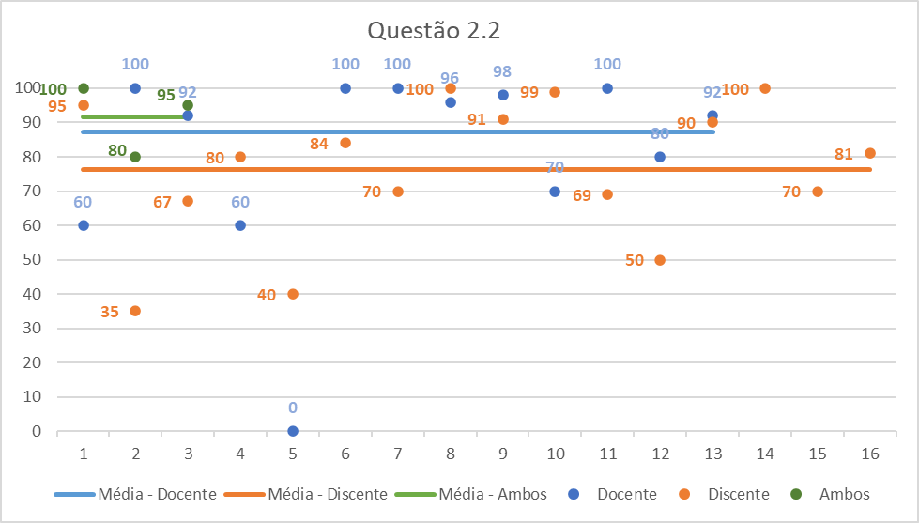
A segunda FPS no questionário foi a de imaginação e a pergunta descrita para os participantes foi “Imaginação é a função pela qual a mente vê e representa sob uma forma sensível e concreta, seres, coisas, situações das quais não teve experiência direta, a capacidade de elaborar imagens, concepções, ideias e soluções novas. Quando alguém não se adapta a algo, isso gera necessidades, sonhos e desejos iniciando-se a construção de um novo conhecimento, através da imaginação. Numa escala de 0 a 100, qual a importância da imaginação no processo de aprendizado? Justifique.” No gráfico 15 pode-se ver as respostas de todos os participantes separadas pelo seu tipo, assim como uma linha que é a média de pontuações por tipo de participante.
Gráfico 15 – Respostas da questão sobre a imaginação
Fonte: Elaborado pelos autores (2020)
O resultado da média de importância da Imaginação para estímulo de aprendizagem para os docentes foi bem semelhante ao da Emoção, em torno de 87,3 dos docentes consideram que a imaginação é importante principalmente para disciplinas que exigem soluções criativas dos discentes. Um dos participantes afirma: “A criatividade imaginativa junto aos sonhos são elevadamente férteis no momento de se aprender algo”. Outro docente afirma que a imaginação é mais importante apenas para o aprendizado de crianças.
A média das respostas em escala dos discente sobre a Imaginação foi de 76,31 de importância para aprendizagem, como pode ser visto no Gráfico 15, onde a distribuição das respostas foi muito abrangente, enquanto alguns alunos a consideraram importantíssima, como o discente que diz que a imaginação é “Super importante para a evolução da ciência e a cultura de um povo. Mas infelizmente não é muito estimulada nas escolas e nem em cursos de graduação, salvo em alguns projetos restritos”, outro discente compartilha que “É algo importante, mas é um ponto para diferencial entre indivíduos”. A maior parte das justificativas foram positivas.
Já os participantes enquadrados na categoria de ambos tiveram como média de 91,67 e tiveram justificativas semelhantes, na qual falam que a Imaginação é importante para a abstração de conteúdo e conceitos, e na busca de novas soluções.

    - FPS - Percepção
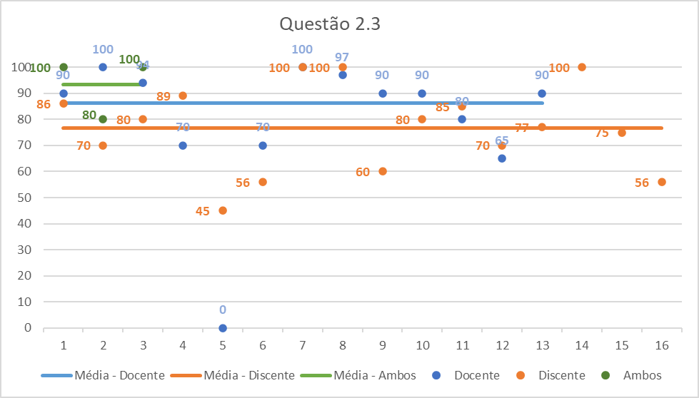
A próxima FPS foi a percepção e a pergunta foi :“Percepção deve ser trabalhada numa abordagem psicológica, que relaciona o desenvolvimento e aprendizagem, distinguindo-se dos elementos biológicos. Assim, no que se refere à percepção, apesar de basear-se nas possibilidades físicas, a mediação simbólica e a origem do processo sociocultural psicológico são fundamentais para explicar seu funcionamento (Ex.: A audição permite a percepção de sons em diferentes timbres). Nossa relação de percepção não se dá isoladamente, mas através de objetos, eventos e situações vividas pelo indivíduo em sua cultura baseado em informações adquiridas previamente ou sobre a situação presente). Numa escala de 0 a 100, qual a importância da percepção no processo de aprendizado? Justifique”. No gráfico 16 pode-se ver as respostas de todos os participantes separadas pelo seu tipo, assim como uma linha que é a média de pontuações por tipo de participante.
Gráfico 16 – Respostas da questão sobre a percepção
Fonte: Elaborado pelos autores (2020)
Sobre a percepção, a média de respostas das escalas pelos docentes foi de 86,3 de importância para o aprendizado, onde os docentes consideraram que a percepção é importante para que o conhecimento seja internalizado. Além de ser determinante no aprendizado em situações das aulas práticas, alguns docentes consideram essa FPS mais importante para o aprendizado infantil.
Em média as respostas dos discentes sobre percepção foi de 76,8 e foi destacado que sua importância vem na construção de aprendizado via assimilação e para prevenção de erros.
Os participantes da categoria de ambos tiveram como média de suas respostas sobre percepção de 93,3 e destacaram que essa FPS auxilia na absorção de conteúdos e na identificação de situação, além de ser valiosa em utilizações para programação utilizando ferramentas modernas de desenvolvimento.

    - FPS - Atenção voluntária
Na atenção voluntária a pergunta foi “Atenção voluntária é a ação de se concentrar seletivamente em determinados elementos do estímulo, tipicamente aqueles considerados mais importantes. Numa escala de 0 a 100, qual a importância da atenção voluntária no processo de aprendizado? Justifique”. No gráfico 17 pode-se ver as respostas de todos os participantes separadas pelo seu tipo, assim como uma linha que é a média de pontuações por tipo de participante.

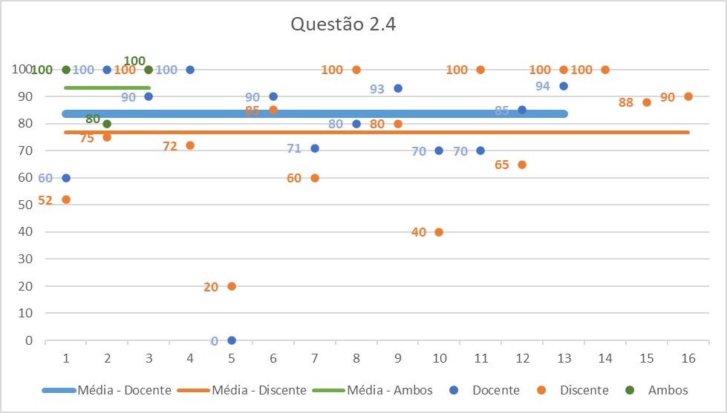
Gráfico 17 – Respostas da questão sobre a atenção voluntária
Fonte: Elaborado pelos autores (2020)

A atenção voluntária teve como média de respostas das escalas pelos docentes de 83,6. Os docentes tiveram opiniões na maioria destacando a importância e complementando que o uso de dispositivos móveis e outras distrações ajudam a reduzir o rendimento acadêmico dos discentes, e que o problema da dispersão dos alunos acaba causando problemas aos docentes na hora de escolher abordagens de ensino para dar aula.
Em média as respostas do discentes sobre a atenção voluntária foi de 76,7 e na maioria das justificativas os discentes expõem que é essencial para uma melhor aprendizagem. Também foi comentado que o uso dos dispositivos móveis acaba prejudicando esse estímulo de aprendizagem
Os participantes da categoria de ambos tiveram como média de suas respostas sobre a atenção voluntária de 93,3 e caracterizaram que é um dos deveres de um docente tornar as disciplinas atrativas para prender a atenção dos discentes.

    - FPS - Criatividade
Em seguida o questionário continha uma pergunta sobre a criatividade e o seu conteúdo era “Criatividade só é possível quando o cérebro detém uma grandiosa e alargada variedade de conhecimentos e informações, fazendo com que as associações de ideias, ocorram de uma forma mais fluida e direcionada. Essas associações permitirão alcançar as ideias e conceitos novos, de uma forma única e original. Numa escala de 0 a 100, qual a importância da criatividade no processo de aprendizado? Justifique.” No gráfico 18 pode-se ver as respostas de todos os participantes separadas pelo seu tipo, assim como uma linha que é a média de pontuações por tipo de participante.
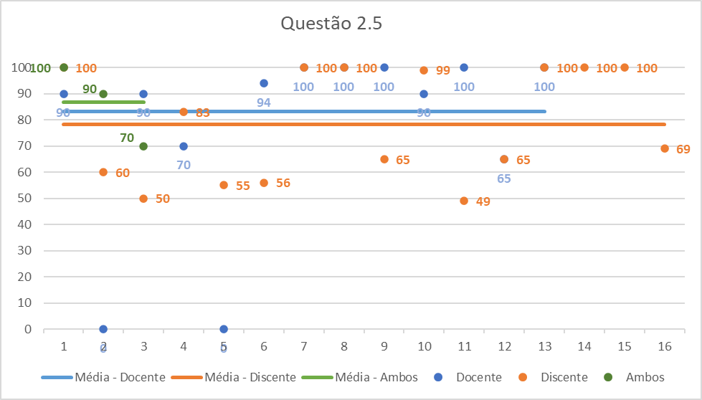
Gráfico 18 – Respostas da questão sobre a criatividade
Fonte: Elaborado pelos autores (2020)

A função psicológica superior de Criatividade teve como média de respostas das escalas pelos docentes de 83,25 e teve uma peculiaridade de um outro docente avaliar a importância da criatividade com 0, além do docente que avaliou com 0 para todas as perguntas, como informado na seção 4.2.1. Esse docente afirmou que “Pode-se aprender, sem criar nada novo”. Em contraponto, essa foi a segunda FPS que mais docentes colocaram importância na escala máxima de 100 e esclarecem que a criatividade é essencial para o processo de aprendizagem dos discentes.
Em média as respostas dos discentes sobre a Criatividade foi de aproximadamente 78,2 e os participantes dessa categoria ficaram em dois núcleos antagônicos: um primeiro, que deu notas máximas ou próximas a isso, afirmou que essa FPS é muito importante e capaz de trazer novas experiências de aprendizado; já o outro núcleo, que deu pontuações próximas entre 50 e 60 pontos, falou que ela tem um impacto moderado na busca de conhecimento e auxilia em apenas certas disciplinas de tecnologia da informação.
Os participantes da categoria de ambos tiveram como média de suas respostas sobre a Criatividade de 86,7 e tiveram respostas semelhantes aos outros participantes, onde alguns mencionaram que ela é necessária para o processo de aprendizagem e outro mencionou que ela é importante, porém em determinadas disciplinas apenas.

    - FPS - Instrumentos
Sobre instrumentos, a pergunta no questionário foi “Instrumentos são elementos mediadores que conduzem a influência humana sobre algum objeto de uma atividade. Eles têm como objetivo ampliar a capacidade que os indivíduos têm de transformar a natureza. (Ex.: utiliza-se um machado para um corte mais afiado e preciso). Numa escala de 0 a 100, qual a importância dos instrumentos no processo de aprendizado? Justifique”. Havia a possibilidade de ocorrer alguma confusão com o conteúdo da pergunta, então um exemplo foi colocado no corpo do texto. No gráfico 19 pode-se ver as respostas de todos os participantes separadas pelo seu tipo, assim como uma linha que é a média de pontuações por tipo de participante.
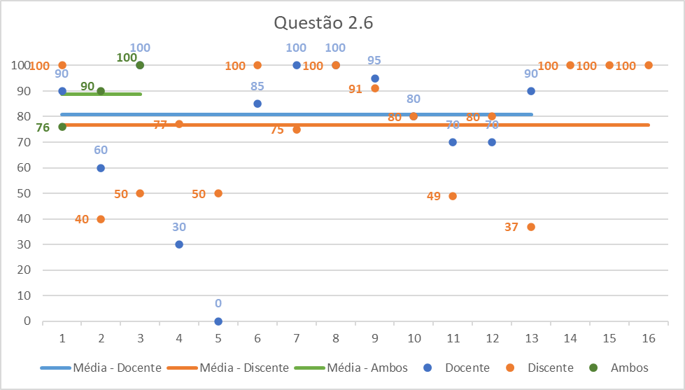
Gráfico 19 – Respostas da questão sobre instrumentos
Fonte: Elaborado pelos autores (2020)

A importância de instrumentos teve como média de respostas pelos docentes de 80,8 e não houve uma unanimidade em justificativas. Vários docentes deram pontuações altas e afirmaram que é indispensável o uso de instrumentos na área de tecnologia da informação, porém outros docentes deram notas medianas e justificaram que o conhecimento pode ser ensinado de forma correta, independentemente dos instrumentos.
Em grau de importância dada pelos discentes, os instrumentos teve média de aproximadamente de 77 e as justificativas mostraram que os discentes enxergam os instrumentos como facilitadores de aprendizado e uma forma de tornar o conhecimento adquirido em algo concreto.
Na categoria de ambos a média das respostas sobre os instrumentos foi de 89 e os participantes destacaram que o uso de instrumentos específicos maximizam o processo de transferência de informações. No entanto, um dos participantes destacou: “São facilitadores e auxiliares no processo, mas podem causar dependência”, levantando um risco para um ensino focado em alguns instrumentos.

    - FPS - Signos
Em sequência, sobre signos, foram abordados no questionário com a pergunta aos participantes “Signo é outro elemento mediador que é exclusivamente do ser humano. Que é a capacidade de construir representações mentais que substituam os objetos do mundo real (Ex.: Sistema numérico, escrita e leitura). Os seres humanos conseguem acumular e compartilhar conhecimentos graças à existência de sistemas simbólicos. Numa escala de 0 a 100, qual a importância dos signos no processo de aprendizado? Justifique”. Assim como em instrumentos, foram incluídos alguns exemplos no corpo do texto para facilitar a assimilação dos participantes. No gráfico 20 pode-se ver as respostas de todos os participantes separadas pelo seu tipo, assim como uma linha que é a média de pontuações por tipo de participante.

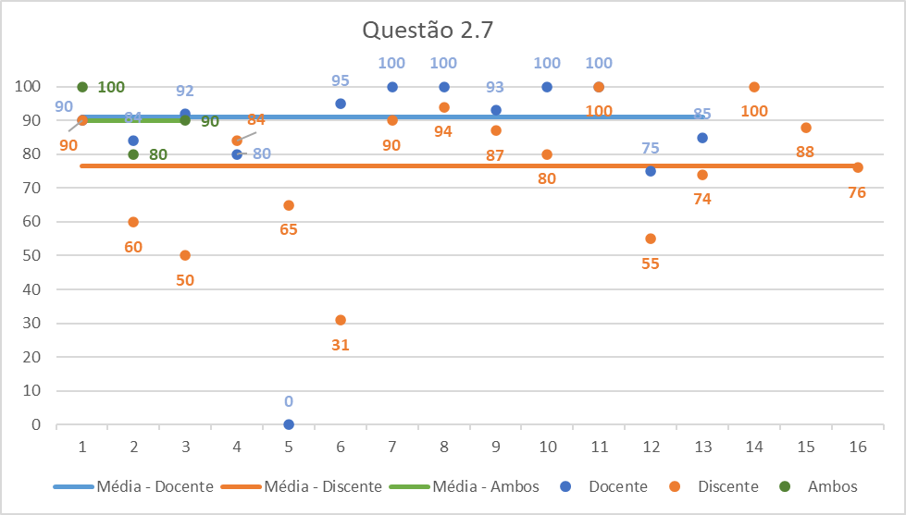
Gráfico 20 – Respostas da questão sobre signos
Fonte: Elaborado pelos autores (2020)

Para o resultado de Signos obteve-se como média de respostas das escalas pelos docentes o percentual de 92, sendo a segunda FPS em média de notas e os docentes em unanimidade afirmam que são essenciais para o aprendizado e para a troca de conhecimento em uma sala de aula.
Os discentes tiveram como média de respostas aproximadamente de 77% em grau de importância sobre signos e foi percebido durante a análise das justificativas que muitos discentes não compreendem o que são signos como elemento de estímulo de aprendizagem, vendo que muitos não souberam justificar.
A média das respostas sobre signos dos participantes da categoria de ambos foi de 90%, muito próxima aos docentes, e as justificativas destacaram a capacidade de transferir o conhecimento aos discentes e a construção de soluções lógicas para problemas da área de tecnologia da informação.

    - FPS - Memória mediada
Posteriormente, foi feita uma pergunta sobre memória mediada com o conteúdo, a saber: “A memória mediada, vai além da memória natural (registro de experiências para recuperação e uso posterior), inclui a ação voluntária do indivíduo no sentido de usar elementos mediadores (instrumentos e signos) que o ajudem a lembrar-se de conteúdos específicos. As experiências passadas influenciam o que fazemos no presente. Numa escala de 0 a 100, qual a importância da memória mediada no processo de aprendizado? Justifique.” No gráfico 21 pode-se ver as respostas de todos os participantes separadas pelo seu tipo, assim como uma linha que é a média de pontuações por tipo de participante.

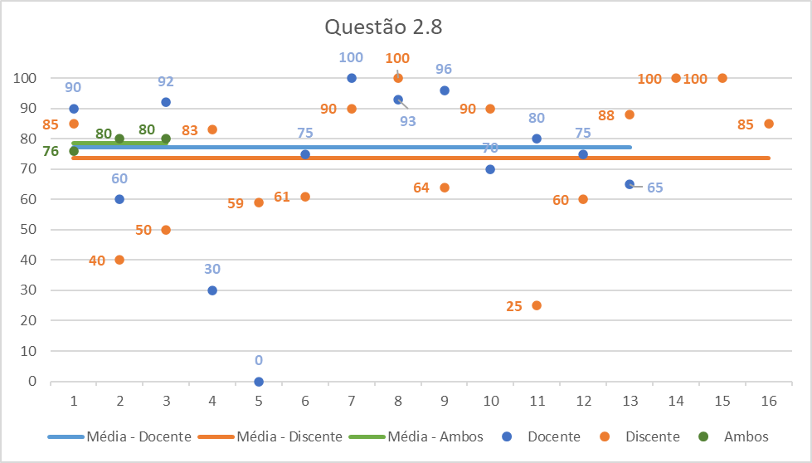
Gráfico 21 – Respostas da questão sobre a memória mediada
Fonte: Elaborado pelos autores (2020)

A memória mediada obteve a pior média de respostas das escalas pelos docentes de 77,2% de importância para a transferência de conhecimento, porém os docentes pontuam que as consideram importante para disseminação de conhecimento empírico e que ela auxilia no processo da mente criar gatilhos de conhecimento tácito.
Para os discentes, a média de respostas ficou em torno de 74% em grau de importância sobre a memória mediada e suas justificativas apresentam experiências próprias de como as utilizam para acelerar o aprendizado e recuperar informações. Porém, eles consideraram várias outras FPS muito mais importantes, além de avaliarem que a memória mediada está intrinsicamente ligada à atenção voluntária.
Os participantes da categoria de ambos sobre a memória mediada tiveram uma de suas menores médias em grau de importância, que ficou em torno de 79%, e suas justificativas assemelham-se aos dos discentes, comentando sobre a importância de que existe uma certa dificuldade para os discentes chegarem a esse ponto no processo de aprendizagem em uma disciplina convencional.

    - FPS - Generalização
Logo após, o questionário seguiu com uma pergunta sobre generalização: “A generalização é quando se classifica o objeto em um grupo através da análise de suas características e dos nomes atribuídos a eles (ou seja, signos), formando relações e novos conceitos. Numa escala de 0 a 100, qual a importância da generalização no processo de aprendizado? Justifique”. No gráfico 22 pode-se ver as respostas de todos os participantes separadas pelo seu tipo, assim como uma linha que é a média de pontuações por tipo de participante.

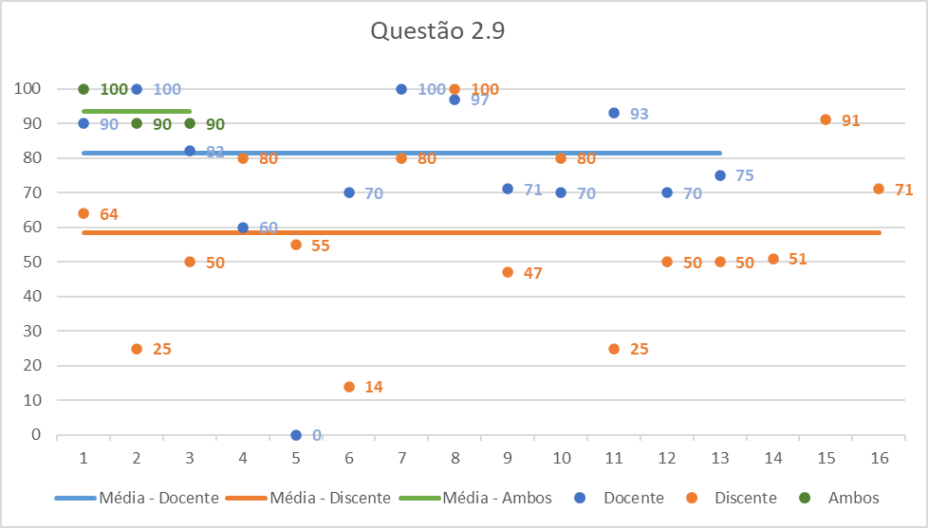
Gráfico 22 – Respostas da questão sobre a generalização
Fonte: Elaborado pelos autores (2020)

A generalização teve uma média nas respostas dadas pelos docentes de 81,5% e foi em maioria avaliada em mais de 70 em pontos de importância, os docentes afirmam que é mais fácil de estudar utilizando essa função e ela é essencial para o processo de desenvolvimento de análise crítica para a realização de tarefas construtivistas.
Para os discentes, foi a menor média de respostas, ficando em torno de 58,3 em grau de importância da generalização. Os discentes comentam que ele vem com a impossibilidade de utilizar a generalização para formar novos conceitos e vários responderam que não sabiam justificar.
A média das pontuações dadas para a importância da generalização na categoria ambos foi de 93,3 e suas justificativas é que quanto mais os discentes conseguem generalizar, mais fácil eles conseguem absorver novos conhecimentos e isso pode ser aplicado para diferentes disciplinas e interdisciplinaridades.
Essa pergunta mostrou uma discrepância muito grande entre as categorias: de um lado as categorias de docentes e ambos que expuseram o quão essencial é essa FPS; no entanto parte dos discentes comentaram não saber a viabilidade de utilização dessa função psicológica para auxiliar na obtenção de conhecimento.

    - FPS - Abstração
Prontamente foi feita uma pergunta sobre a abstração, com o seguinte texto “A abstração é a identificação das características comuns a um grupo de objetos ou eventos e com eles se formam uma representação mental aplicável a todos os membros de uma categoria. É a capacidade humana de relacionar, categorizar e agrupar conceitos ou tarefas (Ex.: O conceito de animal é mais geral que o de gato, pois engloba todos os gatos, além de cães, ratos etc.) Numa escala de 0 a 100, qual a importância da abstração no processo de aprendizado? Justifique”. A abstração é de difícil entendimento para alunos de outras áreas, porém os alunos de cursos de tecnologia da informação conseguem relacioná-la a diferentes conhecimentos aprendidos. No gráfico 23 pode-se ver as respostas de todos os participantes separadas pelo seu tipo, assim como uma linha que é a média de pontuações por tipo de participante.
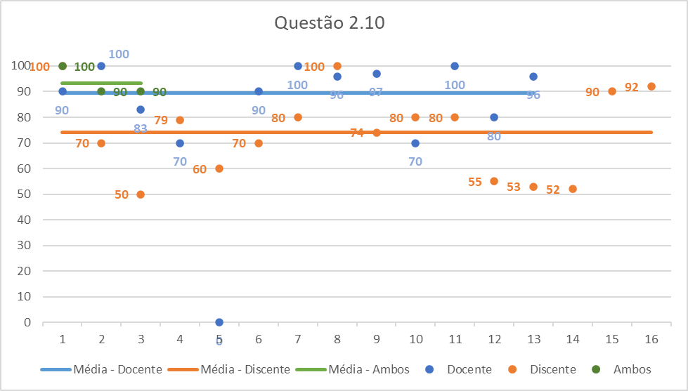
Gráfico 23 – Respostas da questão sobre a abstração
Fonte: Elaborado pelos autores (2020)

Sobre a importância da abstração a média nas respostas dadas pelos docentes foi de 89,3, sendo uma das melhores avaliadas pelos docentes. Os docentes expõem que é uma das funções que melhor provê a aplicação da zona de aprendizado.
Para os discentes a média de respostas ficou em torno de 74 com apenas duas pontuações máximas e várias próximas de 50 em grau de importância para a Abstração. No entanto, não houve nenhuma justificativa negativa, houve muitas comparações com a generalização, porém colocando que a abstração é mais importante para a compreensão e para a montagem de padrões.
Para a categoria em que se enquadram ambos (docentes e discentes), a média das pontuações dadas para a abstração foi de 93,3 e os participantes estabeleceram que em atividades de ensino prático ela é ainda mais importante, principalmente em projetos interdisciplinares e laboratórios de programação.

    - FPS - Linguagem
Como penúltima pergunta do questionário, temos a linguagem, onde o conteúdo da pergunta foi “A aquisição e o desenvolvimento da linguagem podem ser vistos como aquisição de um sistema representativo que se dá através de signos que são construídos culturalmente e capazes de transformar as funções elementares (de origem biológica do sujeito) em funções superiores (de origem sociocultural) à medida em que vai se apropriando de instrumentos culturais. Numa escala de 0 a 100, qual a importância da linguagem no processo de aprendizado? Justifique”. Durante o desenvolvimento da pergunta se viu a necessidade de uma explicação e diferenciação entre linguagem em nível elementar e superior. No gráfico 24 pode-se ver as respostas de todos os participantes separadas pelo seu tipo, assim como uma linha que é a média de pontuações por tipo de participante.

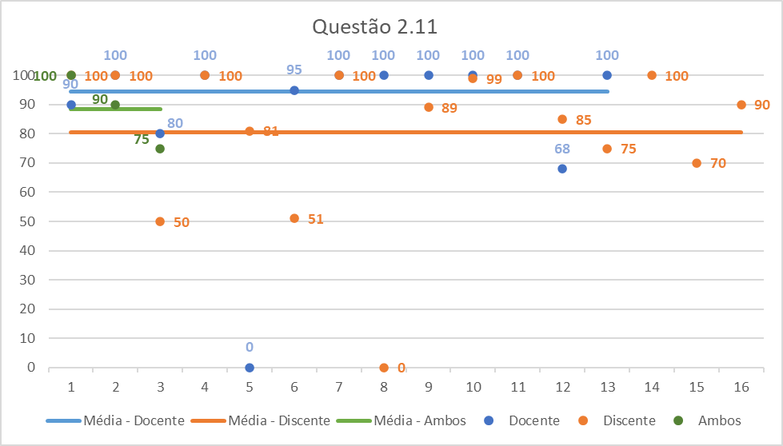
Gráfico 24 – Respostas da questão sobre a linguagem
Fonte: Elaborado pelos autores (2020)

A linguagem foi a que obteve a maior média nas respostas dadas pelos docentes, em torno de 94,4 de importância para a transmissão de conhecimento, e teve como respostas dadas por um dos docentes que “É a base de tudo. Compreender e se fazer compreendido é componente necessária para o aprendizado”. Outro docente disse: “Similar ao signo, sem linguagem não há comunicação e, portanto, o ensino e aprendizado”. Sem dúvida uma função importantíssima para qualquer área do conhecimento.
Com média de 80,6 nas respostas dos discentes, a linguagem foi a segunda melhor classificada por essa categoria. Os discentes, quase unanimemente, consideram-na essencial para a troca de conhecimento e afirmam que não conseguem pensar em aprendizagem sem essa FPS. Os dois participantes que deram respostas na faixa de 50 pontos e o outro que deu resposta de 0 ponto não deram justificativas.
Na categoria ambos, docentes e discentes, a média das pontuações dadas para a linguagem foi de 88,3 e os participantes não foram unânimes, pois um considerou indispensável de se pensar em transferir conhecimento sem essa FPS e outro apenas em determinadas disciplinas que utilizam linguagens simbólicas.

    - FPS - Pensamento verbal
Por fim, o pensamento verbal fechou as perguntas do questionário com o seguinte conteúdo “Pensamento verbal é a capacidade humana de unir a linguagem ao pensamento para organizar a realidade. O pensamento deixa de ser biológico, como o dos primatas, para se tornar histórico-social, diferenciando o homem dos outros animais. Sua principal marca é a construção dos significados das palavras, a criança passa a dominar a fala e construir seus conceitos sobre os objetos. Numa escala de 0 a 100, qual a importância do pensamento verbal no processo de aprendizado? Justifique”. No gráfico 25 pode-se ver as respostas de todos os participantes separadas pelo seu tipo, assim como uma linha que é a média de pontuações por tipo de participante.

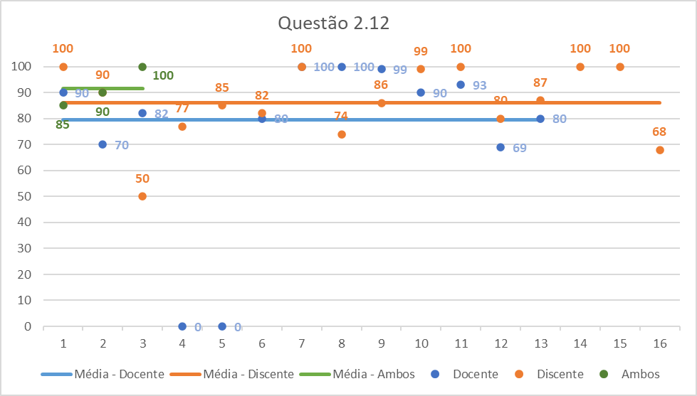
Gráfico 25 – Respostas da questão sobre a pensamento verbal
Fonte: Elaborado pelos autores (2020)

Por fim, a última pergunta foi sobre a importância do pensamento verbal com média de respostas dos docentes de 79,5, onde um dos docentes deu nota 0 e informou que “Não sei avaliar”, porém a maioria dos outros docentes classificou como muito importante e alguns exemplificaram a dificuldade dos discentes de se expressarem em sala de aula atualmente.
Para os discentes a média de respostas ficou em torno de 86,1, sendo a melhor avaliada por essa categoria de participantes da pesquisa. Eles a consideram como a base para transmissão de conhecimento, em conjunto com as FPS criatividade e linguagem.
A média das pontuações dadas para a pensamento verbal pela categoria de ambos, docentes e discentes, foi de 91,63 e os participantes informaram que ela é crucial para o aprendizado de qualquer disciplina de tecnologia da informação, além de auxiliar os alunos a disseminarem suas dúvidas para que os discentes possam saná-las .

5. CONCLUSÃO
A partir dessa pesquisa foi possível identificar como se diferem as visões de docentes e discentes sobre como as Funções Psicológicas Superiores – FPS podem influenciar na formação do conhecimento e no estímulo da busca de aprendizado.
Alguns pontos da pesquisa devem ser destacados: a falta de acesso a abordagens de conhecimento pelos docentes, que muitos deles observaram como descaso da instituição em que lecionam dar algum tipo de auxilio; também, que os discentes de graduação não compreenderem certos conceitos básicos de construção de conhecimento, mesmo que a área de tecnologia da informação esteja ligada a ciências exatas e engenharias, o entendimento de certos conceitos fundamentais facilitaria o processo de aprendizagem do aluno, já que algumas FPS como generalização, abstração e linguagem estão encrustadas em certas disciplinas de caráter mais prático; e por fim, foi abordado indiretamente mas estava presente na justificativa de quase todos os docentes era sobre como as FPS são importantes para escolha de abordagens e práticas de ensino e como seus estímulos ajudam os discentes em tarefas mais complexas.
Outras percepções observadas no resultado são sobre alguns docentes que não tiveram acesso a nenhuma abordagem de construção de conhecimento, no campo final de comentários alguns disseram que pesquisa sobre funções psicológicas superiores é para as áreas de educação ou psicologia e não ajudaria para a compreensão de um objeto de estudo de disciplinas de tecnologia da informação. Em contraponto outros docentes consideraram a pesquisa, também no campo final de observação: “Temática bastante importante de ser trabalhada no contexto de áreas técnicas, mas que envolve essencialmente pessoas, como a computação”. Já outros, pediram para serem informados dos resultados.
Nos comentários dos discentes, houve reclamações da extensão das perguntas e da demora total do preenchimento do questionário, porém, vários comentaram que é ótimo oferecer instrumentos pedagógicos para a aprendizagem.
A média geral sobre a importância das FPS para construção de conhecimento para os docentes alcança 85,11 pontos, para os discentes a média foi de 74,8 pontos e para os participantes que são ambos, docentes e discentes, chega a 88 pontos. Lembrando que o docente que respondeu todos os valores com zero foi retirado da estatística, como pode ser visto na seção 4.2.1.
Levando em consideração esses resultados e as justificativas dadas podemos considerar um valor satisfatório de importância para que tanto os docentes como discentes da área de Tecnologia da Informação busquem se especializar e valorizem mais as atividades mediadoras que estimulam o desenvolvimento cognitivo na transferência de conhecimento, já que o objetivo final é que o discente aprenda o que está sendo ensinado, não como obrigação mas com satisfação e entusiasmo. Para que esse conhecimento não seja esquecido e o próprio discente busque complementá-lo.
Diante do exposto, pretende-se como trabalhos futuros: a) levar em consideração os pontos destacados das principais Funções Psicológicas Superiores para a escolha de abordagens de ensino e metodologias ativas de aprendizagem para o desenvolvimento de uma sala de aula para o ensino de testes de software; e b) aplicar os resultados em uma gamificação ou jogo sério com o intuito de estimular e motivar os discentes para que eles almejem a busca de conhecimento e a atenção voluntária para o que estiver sendo ensinado.
Finalmente, esses resultados alcançados serão de livre consulta, e almeja-se que seja possível em outro momento refazer essa experiência com ainda mais participantes entrevistados, assim podendo conseguir que se derivem pesquisas a partir dessa.

referências biBliográficas

ACM/IEEE. Information Technology Curricula. Curriculum Guidelines for Baccalaureate Degree Programs in Information Technology. December 10, 2017.

BABBIE, E. Métodos de Pesquisas de Survey. Belo Horizonte: Editora UFMG. pp.77-91. 1999.

BELHOT, R. V. Reflexões e propostas sobre o "Ensinar engenharia" para o século XXI. Tese ( Livre Docência), EESC, USP, São Carlos. 1997.

HUNG, H.T. Flipping the classroom for english language learners to foster active learning. Computer Assisted Language Learning, v. 28, n.1, p. 81–96. 2015.

LENBERG, P., FELDT, R., WALLGREN, L. G. Behavioral software engineering: A definition and systematic literature review. Journal of Systems and software, v. 107. 2015.

MEC. Diretrizes Curriculares Nacionais para os Cursos de Graduação em Computação (DCN16). 2016. Disponível em: http://portal.mec.gov.br/index.php?option=com_docman&view=download&alias=52101-rces005-16-pdf&category_slug=novembro-2016-pdf&Itemid=30192. Resolução CNE/CES nº 5, de 16 de novembro de 2016.

SOSKA, A., MOTTOK, J., WOLFF, C. An experimental card game for software testing: Development, design and evaluation of a physical card game to deepen the knowledge of students in academic software testing education. In: 7th IEEE Global Engineering Abu Dhabi, United Arab Emirates. p. 576–584. 2016.

VYGOTSKY, L. S. A formação social da mente: O papel do brinquedo no desenvolvimento. 7a ed., São Paulo: Martins Fontes, 2007.

VYGOTSKY, L. S. Pensamento e Linguagem. 3ed, São Paulo: Martins, 2005.

